**Задание 2**

**Тестване на mockup прототип**

**Участници:**

* **Ивелина Христова, 61644, 2 курс, Софтуерно инженерство**
* **Станислав Венков, 61634, 2 курс, Софтуерно инженерство**

**Име на проекта в myBalsamiq: MMT_2014_61644_61634**

*Легенда на тестването:*

*!!! – проблем с използваемостта*

*??? – въпрос от страна на потребителя*

**Потребител 1:**

Елена Цачева; има високо технологично ниво; често разглежда подобни на нашия сайт сайтове.

**1. След първоначалното самостоятелно разглеждане на прототипа Елена отговори на следните въпроси:**

***За какво може да служи приложението?***

* *За забавление, за да научим нови неща, за да се запознаем с хора със сходни интереси.*

***Какви са потенциалните потребители?***

* Млади хора и хора на средна възраст, с разнообразни интереси, жадни за нови знания.

***Какви възможности предоставя приложението на потребителите?***

* Всеки може да прави разнообразни неща, както да играе на игри за забажление, така и да чете научни статии и да обогати общата си култура.

***Какво ви харесва най-много от пръв поглед?***

* Най-много ми хареса разнообразието от дейности, които можеш да извършваш в приложението.

**2. Резултати от наблюдението на потребителя при първоначалното изучаване на приложението:**

Елена беше затруднена да открие смисъла в това да тества приложение, в което няма работеща функционалност (няма възможност да играе игра или да реши тест). При първоначалното разглеждане на различните раздели в сайта изрази мнение, че раздел „Потребители“ е по-добре да се казва „Класация“/“Класация на потребители“.

**3. Елена беше помолена да разиграе нашите сценарии и по-долу са показани таблици с резултатите**

|  |
| --- |
| **Сценарии 1:** |
| Потребителят иска да играе определена игра. Той се насочва към секция „Игри“, избира подходяща за него игра. След запознаване с кракото описание на играта успешно започва да играе. |
| **Резултати:** |
| 1. Влиза в раздел „Игри“ 2. Избира първата от посочените игри 3. Натиска бутона „Играй“ |
| **Сценарии 2:** |
| Потребителят иска да се възползва от всички привилегии на сайта и решава да си направи собствен профил. Влиза в раздел „Регистрация“, въвежда необходимите данни и потвърждава регистрацията. |
| **Резултати:** |
| 1. Вижда полето за регистрация в дяно 2. Натиска бутона „Регистрация“ |
| **!!! ??? Сценарии 3:** |
| Мария иска да открие статия по конкретна тема. За целта тя се насочва към полето за търсене, въвежда ключова дума и успешно намира търсената от нея информация.Вижда полето за регистрация в дяно |
| **Резултати:** |
| 1. Търси поле за търсене в началната страница 2. Обърква полето за търсене с това на браузъра 3. Не успява да открие бутона за търсене и пита за помощ |
| **Сценарии 4:** |
| Потребителят иска да провери своите знания и за това влиза в секция „Тестове“. Избира подходящ за него тест и го решава успешно. |
| **Резултати:** |
| 1. Влиза успешно в раздел „Тестове“ 2. Избира категория 3. Симулира отговаряне на въпрос успешно |
| **!!! Сценарии 5:** |
| Потребителят иска да смени своята профилна снимка. Той влиза в собствения си профил и избира опция „Редакция“. След това намира желаната от него снимка локално от своя компютър и запазва промените.Влиза успешно в раздел „Тестове“ |
| **Резултати:** |
| 1. Търси бутон/раздел от който може да влезе в профила си известно време 2. Открива бутонът за редакция в полето отдясно 3. Изразява мнение, че е трябва да има отделна страница за разглеждане и редакция на профила 4. Симулира ъплоад на снимка 5. Запазва промените |
| **Сценарии 6:** |
| Потребителят получава линк от приятел за онлайн игра в “GamesForBrains”. Влиза в сайта и вижда, че е необходимо да влезе в профила си. Въвежда името и паролата си и започва онлайн игра.Влиза успешно в раздел „Тестове“ |
| **Резултати:** |
| 1. Вижда съобщението, че не може да играе 2. Натиска бутона „вход“ от полето в дясно 3. Вече може да играе успешно |
| **Сценарии 7:** |
| Потребителят иска да провери на кое място е в общата класация на потребителите по точки. Влиза в страницата „Потребители“ и разглежда няколко страници с потребители докато открие своето име.Вижда съобщението, че не може да играе |
| **Резултати:** |
| 1. Влиза в раздел „Потребители“ 2. Вижда класацията с потребители |
| **!!! ??? Сценарии 8:** |
| Потребителят има идея за подобряване на функционалността на сайта. Открива полето за контакти и пише писмо до посочения e-mail адрес |
| **Резултати:** |
| 1. Търси раздел „Контакти“ 2. Не го намира и пита за помощ 3. Изразява мнение, че трябва да има отделен раздел за контакти, вмето имейл във футъра 4. Въпреки, че и беше показано къде се намира имейла, тя се обърка и изпрати покана на приятел, милейки си, че изпълнява правилно сценария |
| **!!! Сцанрии 10:** |
| Георги иска да препоръча сайта на свой колеги. Намира секция „Покани приятел“ и въвежда техните e-mail адреси успешно.Търси раздел „Контакти“ |
| **Резултати:** |
| 1. След като в предния сценарии и беше обяснено, че формата е за изпращане на покана, а не за „контакти“, Елена се справи с изпращането успешно |

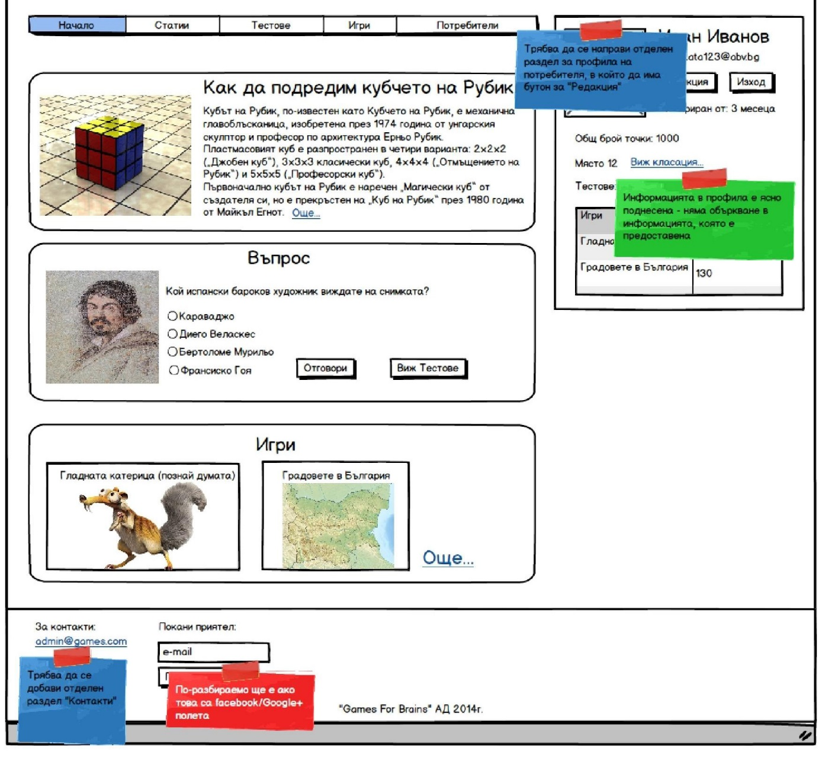**4. Анотиращи бележки**

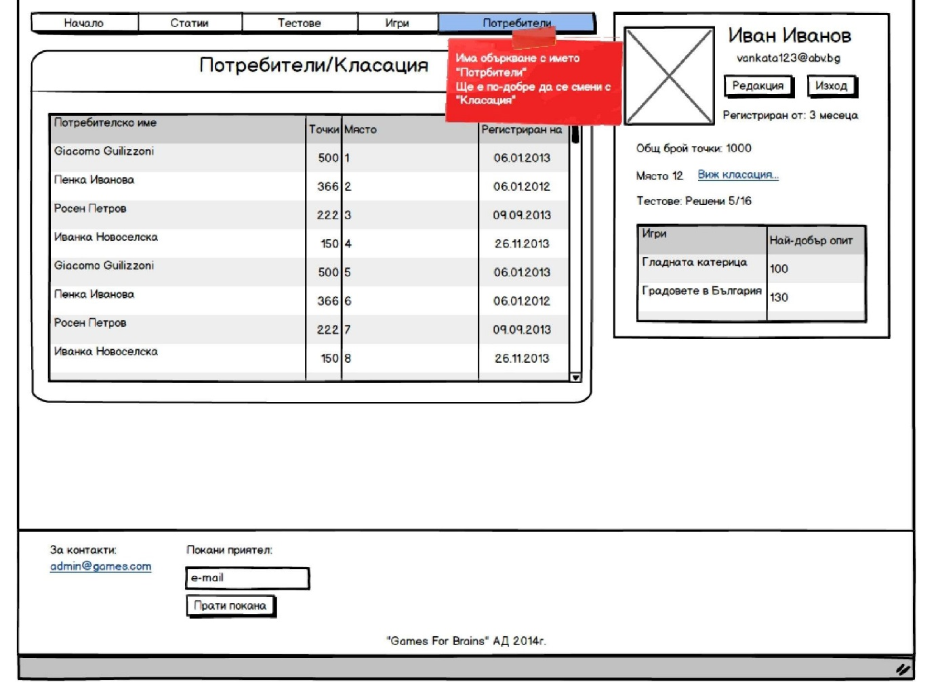Страница „Потребители“:

**Потребител 2:**

Христина Венкова; творческа личност; интересува се от новостите в света на науките.

**1. След първоначалното самостоятелно разглеждане на прототипа Христина отговори на следните въпроси:**

***За какво може да служи приложението?***

* *За научаване на нови неща и тренировка на ума.*

***Какви са потенциалните потребители?***

* Хора от всички възрасти и различни интереси, обичащи да се забавляват.

***Какви възможности предоставя приложението на потребителите?***

* За обогатяване на общата култура и забавление.

***Какво ви харесва най-много от пръв поглед?***

* Разположението и опростения дизайн, който не ме кара да се замислям.

**2. Резултати от наблюдението на потребителя при първоначалното изучаване на приложението:**

*Според Христина на първата страница е излишен примерния въпрос от теста и предлага след решаване на теста да има резюме с отговорите. Добре би било според нея да има опция за връщане или прескачане на въпрос. Определено и хареса опростената регистрация и логин.*

**3. Христина беше помолена да разиграе нашите сценарии и по-долу са показани таблици с резултатите**

|  |
| --- |
| **Сценарии 1:** |
| Потребителят иска да играе определена игра. Той се насочва към секция „Игри“, избира подходяща за него игра. След запознаване с краткото описание на играта успешно започва да играе. |
| **Резултати:** |
| 1. Христина веднага се досети, да отвори раздел игри. 2. Избра играта “Градовете в България”. 3. Натиска бутона „Играй“ |
| **Сценарии 2:** |
| Потребителят иска да се възползва от всички привилегии на сайта и решава да си направи собствен профил. Влиза в раздел „Регистрация“, въвежда необходимите данни и потвърждава регистрацията. |
| **Резултати:** |
| 1. Христина забеляза полето за регистрация в дясно. 2. Натисна бутона „Регистрация“ |
| **!!! Сценарии 3:** |
| Мария иска да открие статия по конкретна тема. За целта тя се насочва към полето за търсене, въвежда ключова дума и успешно намира търсената от нея информация. |
| **Резултати:** |
| 1. Не открива никъде в сайта поле за търсене. 2. Преминава към следващия сценарии с коментара: ”Добре е да има търсене, но според мен не е толкова важно!” ; |
| **Сценарии 4:** |
| Потребителят иска да провери своите знания и за това влиза в секция „Тестове“. Избира подходящ за него тест и го решава успешно. |
| **Резултати:** |
| 1. Избира раздел тестове „Тестове“. 2. Избира категория История. 3. Отговаря на въпроса. |
| **Сценарии 5:** |
| Потребителят иска да смени своята профилна снимка. Той влиза в собствения си профил и избира опция „Редакция“. След това намира желаната от него снимка локално от своя компютър и запазва промените. Влиза успешно в раздел „Тестове“ |
| **Резултати:** |
| 1. Влиза си в профила. 2. Натиска бутона редакция в полето отдясно. 3. Избира на снимка. 4. Запазва промените. |
| **Сценарии 6:** |
| Потребителят получава линк от приятел за онлайн игра в “GamesForBrains”. Влиза в сайта и вижда, че е необходимо да влезе в профила си. Въвежда името и паролата си и започва онлайн игра. Влиза успешно в раздел „Тестове“ |
| **Резултати:** |
| 1. След като разбира че няма как да играе без да е влязла в системата, тя се логва по познатия начин. 2. Вече може да играе успешно |
| **Сценарии 7:** |
| Потребителят иска да провери на кое място е в общата класация на потребителите по точки. Влиза в страницата „Потребители“ и разглежда няколко страници с потребители докато открие своето име. Вижда съобщението, че не може да играе |
| **Резултати:** |
| 1. Христина директно се насочва към раздел „Потребители“. 2. Вижда класацията с потребители |
| **!!! Сценарии 8:** |
| Потребителят има идея за подобряване на функционалността на сайта. Открива полето за контакти и пише писмо до посочения e-mail адрес |
| **Резултати:** |
| 1. Търси раздел „Контакти“ 2. Тъй като няма такъв започва щателно да преглежда сайта. 3. Открива имейла, но изразява мнение, че е по-добре да има готова форма която да попълни, а не да е нужно да праща имейл по-познатия начин. |
| **!!! Сцанрии 10:** |
| Георги иска да препоръча сайта на свой колеги. Намира секция „Покани приятел“ и въвежда техните e-mail адреси успешно. Търси раздел „Контакти“ |
| **Резултати:** |
| 1. Изпраща поканата, от полето в долната, част на сайта, но изразява мнение, че е по добре това поле да е на по-видимо място. |

1. **Анотиращи бележк**